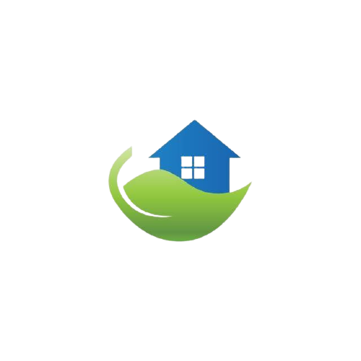

Hacemos todo tipo de viviendas a bajo costo y con la mejor calidad del mercado. Nuestra principal misión, es que todos puedan ser dueños de su propiedad.

**Construimos viviendas**

**tipo familia**

TODAS A BAJO COSTO

CASAS LUJOSAS

CASAS DE LADRILLOS

**INMOBILIARIA**

**VIVE BARATO**

Hacemos todo tipo de viviendas a bajo costo y con la mejor calidad del mercado. Nuestra principal misión, es que todos puedan ser dueños de su propiedad.

Hacemos todo tipo de viviendas a bajo costo y con la mejor calidad del mercado. Nuestra principal misión, es que todos puedan ser dueños de su propiedad.

809-999-0025